Государственное бюджетное общеобразовательное учреждение города Москвы «Школа № 1359 имени авиаконструктора М.Л. Миля»

**ГОЛОВОЛОМКИ НА УРОКАХ МАТЕМАТИКИ.**

ФИО автора: Бондарева И.С., учитель математики.

Москва, 2023 г.

**Актуальность.**  Современный мир остро нуждается в людях, которые могут развивать технический прогресс, способствующий улучшению качества жизни человека. Поэтому в современной школе важно сформировать у учащихся такие качества, как умение самостоятельно принимать решения, наличие творческих способностей и их реализация, умение принимать нестандартные решения: гибко адаптироваться и приспосабливаться к обстоятельствам в изменяющихся жизненных ситуациях, уметь самостоятельно приобретать знания, быть способным генерировать новые идеи, творчески мыслить.

Следовательно, необходимы формы обучения, которые формируют активную, самодостаточную и инициативную позицию в обучении личности, развивая общие навыки: исследовательские, самооценочные, рефлексивные, творческие. Одной из таких технологий является игровая. (Игра - это творческая деятельность человека, направленная на получение удовольствия от процесса, а не от конечного результата.)

**Цель педагогической практики.**

Целью педагогической практики является формирование и развитие пространственного мышления учащихся с помощью разрезных плоских и объемных головоломок, повышение интереса учащихся к изучению математики, что позволяет повысить математическую грамотность.

**Задачи:**

Развитие мыслительного воображения, логического и пространственного мышления, внимания и наблюдательности, самосознания и самопонимания;

формирование умения анализировать фигуры, способы их сочетания; научиться строить конкретную математическую модель из разных геометрических элементов;

воспитание настойчивости и терпения при выполнении сложных заданий, способность доводить дело до конца;

воспитание познавательного интереса; самостоятельности;

воспитание необходимой обществу личности с нестандартным мышлением.

вызывание интереса школьников к обучению в предпрофессиональном инженерном классе.

**Методы реализации**

Использование активных форм обучения, создание моделей геометрических фигур, использование дидактических и занимательных игр ( головоломок) на уроках и во внеурочной деятельности.

Оборудование: головоломки Танграм и пентамино, интерактивная доска.

Танграм - это разрезная головоломка, которая пришла к нам из Китая. Он состоит из семи частей, образующих квадрат. С помощью частей Танграма собираются фигурки животных, людей, предметов.

Игровой набор "Пентамино" состоит из 12 фигурок. Каждая в свою очередь состоит из 5 - клеточек квадратов, сложенных различным образом. Отсюда и название: "Пентамино", то есть "Пять" и "Домино".

**Описание**

Одной из задач математического образования является формирование пространственного мышления учащихся, чтобы лучше овладеть стереометрией, геометрией и другими техническими дисциплинами, необходимо уделять пристальное внимание формированию этого мышления в 5-9 классах. И в этом успешно помогают раскладываемые плоские головоломки, которые помогают развивать пространственное мышление, воображение, логику, воспитывают инженерный взгляд.

Танграм.

Танграм-это древняя китайская игра-головоломка, основанная на принципе разрезания-складывания квадрата. Квадрат делится, как показано на рисунке 1. Решая головоломку, нужно следовать двум правилам: 1) использовать все детали; 2) детали не перекрывают друг друга Нужно начинать с поиска места самого большого треугольника. Результатом игры является изображение плоского силуэта. Оно условно, схематично, но легко угадывается по основным характерным признакам предмета -его структуре, соотношению частей и форме.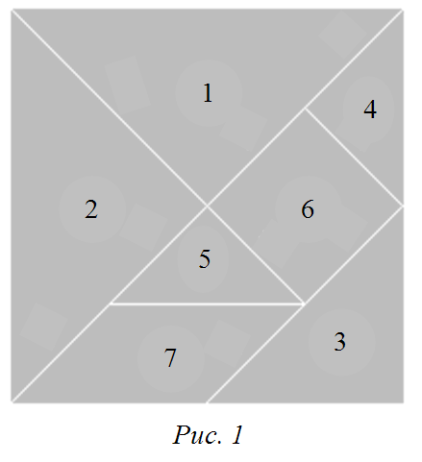

Типы задач, решаемых танграмом:

1.Необходимо сложить фигуру по контурному рисунку.

2. Необходимо сложить фигуру по рисунку сплошной заливкой.

3.Необходимо сложить с наибольшей точностью силуэты узнаваемых предметов.

На первом этапе можно предложить сложить фигуру по контурному рисунку.

|  |  |  |
| --- | --- | --- |
| https://documents.infourok.ru/c3d91024-c78e-46bb-b81f-b00c7fbf3826/0/image005.png | https://documents.infourok.ru/c3d91024-c78e-46bb-b81f-b00c7fbf3826/0/image006.png | https://documents.infourok.ru/c3d91024-c78e-46bb-b81f-b00c7fbf3826/0/image008.png |
| https://documents.infourok.ru/c3d91024-c78e-46bb-b81f-b00c7fbf3826/0/image012.png | https://documents.infourok.ru/c3d91024-c78e-46bb-b81f-b00c7fbf3826/0/image016.png | https://documents.infourok.ru/c3d91024-c78e-46bb-b81f-b00c7fbf3826/0/image015.png |

На втором этапе нужно сложить фигурки по силуэту.

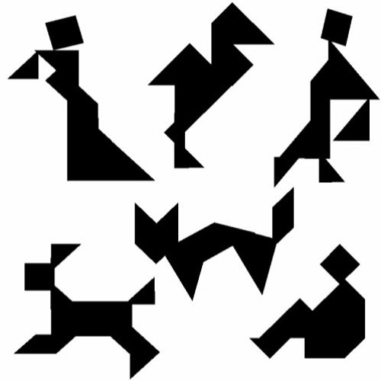

Учащимся предлагается карточка с 6-10 изображениями. Во время занятия, которое длится не более 5-7 минут, ребята должны подобрать одно из предложенных изображений и отметить его на карточке. Некоторые ученики могут повторять сборку полученной фигуры во время определенных занятий, что придает им уверенности в собственных силах. Карточки заменяются после того, как на ней закончились фигуры для сборки. Знакомясь с танграмом, ученики определяют композицию геометрических фигур, учатся мысленно видеть результат изменения частей фигуры.

**Пентамино**

Игровой набор "Пентамино" состоит из 12 фигурок. Каждая в свою очередь состоит из 5 - клеточек квадратов, сложенных различным образом. Отсюда и название: "Пентамино", то есть "Пять" и "Домино".

В процессе игры фигуры разрешается укладывать как одной, так и другой стороной. Шесть фигур при переворачивании не меняют своей конфигурации – они симметричны. Остальные асимметричны и при переворачивании становятся «зеркальными».

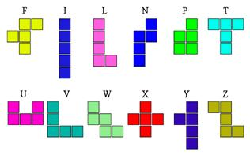

Первый этап

Самая распространённая задача в пентамино — сложить из всех фигурок, без перекрытий и зазоров, любой из прямоугольников (6×10, 5×12, 4×15, 3×20) Поскольку каждая из 12 фигур включает в себя 5 квадратов, то прямоугольник должен быть площадью 60 единичных квадратов.

Второй этап

Расположить все фигуры на поле 8×8, оставив 4 пустые клетки. В простом варианте фигурки можно переворачивать (отражать зеркально), а пустые клетки можно оставлять где угодно.

**Усложнение.**Запрет на перевороты, и пустые клетки на конкретных местах (например по углам).

**Третий этап**

**Игра для 2 игроков.**

Игра «Пентамино» может использоваться также как настольная игра для двух игроков. Для игры необходима шахматное поле 8×8 и набор фигур пентамино, клетки которых имеют одинаковый размер с клетками доски. В начале игры поле пустое. Игроки поочерёдно выставляют на доску по одной фигуре, закрывая 5 свободных клеток поля. Все выставленные фигуры остаются на месте до конца партии (не снимаются с доски и не передвигаются). Проигравшим считается игрок, который первым не сможет сделать хода (либо из-за того, что ни одна из оставшихся фигур не умещается на свободных участках доски, либо потому, что все 12 фигур уже выставлены на доску).

Головоломка пентамино - это прекрасная тренировка геометрического воображения и способности логически мыслить. Эта игра развивает абстрактное мышление и пространственное воображение, комбинаторные навыки, учит усидчивости и терпению, учит определять, создавать, анализировать.

**Заключение.**

Для пробуждения интереса и применения полученных знаний на практике я использую данную методику, начиная с 5 класса. Данная педагогическая практика приносит свои плоды: учащиеся успешно сдают государственный итоговый экзамен, становятся призерами олимпиад по математике, активно участвуют и становятся призерами в конкурсе проектных и исследовательских работ и т.д.